**Kupní smlouva**

**Dodávka látek pro diagnostické metody 2019**

(dále jen „**smlouva**“)

uzavřená dle ustanovení § 2079 zákona č. 89/2012 Sb., občanského zákoníku (dále jen „občanský zákoník“) a v souladu se zákonem č. 134/2016 Sb., o zadávání veřejných zakázek, č. **SD1900056**

**Werfen Czech s.r.o.**

se sídlem: Počernická 272/96, 108 00 Praha 10 – Malešice

IČ: 242 06 181

DIČ: CZ24206181

společnost je zapsaná v obchodním rejstříku vedeném Městským soudem v Praze, oddíl C, vložka 188541

zastoupená Ing. Markem Černým, prokuristou

bankovní spojení: 117372983/0300

vyřizuje ve věcech provozních, a ve věcech plnění k veřejné zakázce:

* Mgr. Zuzana Šuranská, tel. +…………………, …………………….

vyřizuje ve věcech smluvních:

* Lucie Krausová (objednávky, fakturace), tel. +…………………., ………………….

vyřizuje ve věcech technických:

* Ing. Michal Juřica, tel. +…………………, ……………………..

vyřizuje ve věcech ekonomických:

* Irena Průšová, tel. +……………………, ……………………

(dále jen „**prodávající**“)

a

**Zdravotní ústav se sídlem v Ústí nad Labem**

se sídlem: Moskevská 1531/15, 400 01 Ústí nad Labem

IČ: 71009361

DIČ: CZ71009361

jehož jménem jedná:

* Ing. Pavel Bernáth, ředitel

vyřizuje ve věcech plnění k veřejné zakázce a věcech smluvních:

* Ing. Josef Staněk, tel.: +……………………., +…………….., email……………

vyřizuje ve věcech provozních a technických:

* *kupující sdělí současně s výzvou k předložení smlouvy k akceptaci*

vyřizuje ve věcech fakturačních a ekonomických:

* Danuše Sýkorová, tel.: +………….., email: ………………

(dále společně jako „**smluvní strany**“)

1. **Úvodní ustanovení**
2. Kupující jako zadavatel veřejné zakázky oznámil dne 13. 5. 2019 otevřené řízení pod evidenčním číslem Z2019-004829 za účelem zadání veřejné zakázky s názvem „ZUUL – dodávka látek pro diagnostické metody 2019“, části 05 s názvem Vybrané imunopatologické ukazatele (5.05 ZD).
3. Tato smlouva je uzavírána s prodávajícím jako vybraným dodavatelem, jehož nabídka byla vybrána jako nejvýhodnější k nadlimitní veřejné zakázce na dodávky „ZUUL – dodávka látek pro diagnostické metody 2019“, části 05 s názvem Vybrané imunopatologické ukazatele (5.05 ZD).
4. Účelem této smlouvy je postupná dodávka látek specifikovaných níže v této smlouvě pro diagnostické metody kupujícího.
5. **Předmět smlouvy**
6. Prodávající se na základě této smlouvy a podmínek v ní uvedených a v souladu se zadávací dokumentací příslušné veřejné zakázky zavazuje kupujícímu odevzdat zboží, které je předmětem koupě a umožnit mu nabýt vlastnické právo k němu a kupující se na základě této smlouvy zavazuje zboží převzít a zaplatit prodávajícímu za dodané zboží kupní cenu.
7. Prodávající prohlašuje, že je, nebo včas bude výlučným vlastníkem dále specifikovaných movitých věcí (dále jen „**zboží**“).
8. Kupující se zavazuje předmět koupě převzít a zaplatit za něj kupní cenu dále smluvními stranami sjednanou.
9. **Předmět koupě**
10. Předmětem veřejné zakázky je dodávka látek pro diagnostické metody, jejichž přesná specifikace je uvedena v příloze A smlouvy.
11. Prodávající prohlašuje, že zboží odpovídá požadavkům uvedeným v zadávacích podmínkách veřejné zakázky s názvem „ZUUL – dodávka látek pro diagnostické metody 2019“.
12. **Čas a způsob plnění**
13. Plnění podle této smlouvy je postupné. Plnění bude probíhat na základě dílčích objednávek, a to po dobu 48 měsíců od účinnosti této smlouvy nebo do vyčerpání limitu uvedeného v nabídce prodávajícího. Pro ukončení plnění bude rozhodný den, který nastane dříve, nedojde-li k učení smlouvy jiným způsobem nebo nebude-li v souladu s pravidly dle zákona č. 134/2016 Sb., o zadávání veřejných zakázek, dohodnuto jinak.
14. Žádanku doručí kupující elektronicky na adresu prodávajícího diagnostika@werfen.cz. Prodávající je povinen potvrdit přijetí žádanky do 1 pracovního dne a dodat zboží specifikované v žádance v kvalitě a množství do 3 pracovních dnů od přijetí žádanky.
15. Prodávající dodá zboží kupujícímu v sídle kupujícího.
16. Prodávající včas dohodne s kupujícím datum a čas předání zboží.
17. Datum uskutečnitelného zdanitelného plnění pro poskytnutá dílčí plnění v souladu se zákonem o dani z přidané hodnoty je dnem dodání zboží.
18. K převzetí zboží a k dohodě na termínu předání dle předchozího odstavce jsou za kupujícího oprávněny osoby uvedené v příloze E smlouvy; o doručení zboží kupujícímu bude smluvními stranami vyhotoven dodací list.
19. **Nabídková cena a platební podmínky**
20. Smluvní strany se dohodly na celkové ceně plnění za dobu platnosti smlouvy (nabídková cena účastníka) ve výši 6 499 840 Kč. V nabídkové ceně jsou zahrnuty veškeré náklady prodávajícího související s dodáním zboží.
21. Nabídková cena uvedená v odst. 1) tohoto článku se skládá z dílčích cen za jednotlivé položky zboží uvedené v příloze C smlouvy.
22. Nabídková cena v odstavci 1) tohoto článku je uvedena bez DPH. Případně uplatnitelná DPH bude prodávajícím připočtena k nabídkové ceně v souladu s příslušnými obecně závaznými právními předpisy o DPH, a to v sazbě platné ke dni zdanitelného plnění. Datem zdanitelného plnění je den dodání zboží kupujícímu.
23. Kupní cena za jednotlivé položky zboží dle žádanky (dále jen „kupní cena“) bude kupujícím uhrazena jednorázovou bezhotovostní platbou na bankovní účet prodávajícího uvedený v záhlaví této smlouvy, a to na základě faktury vystavené prodávajícím, která bude obsahovat náležitosti podle obecně závazných právních předpisů.
24. Kupní cena za poskytované dílčí plnění bude prodávajícím fakturována nejpozději do 10 dnů ode dne uskutečnění zdanitelného plnění.
25. Fakturu na úhradu kupní ceny je prodávající povinen doručit kupujícímu elektronicky na adresu faktury@zuusti.cz.
26. Splatnost faktury nesmí být kratší než 30 dní ode dne jejího prokazatelného doručení kupujícímu.
27. V případě, že daňový doklad nebude mít odpovídající náležitosti, má kupující právo zaslat jej do lhůty splatnosti zpět prodávajícímu k doplnění, aniž se tak dostane do prodlení se splatností. Důvody vrácení sdělí kupující prodávajícímu písemně, zároveň s vráceným daňovým dokladem. V závislosti na povaze závady je prodávající povinen daňový doklad včetně jeho příloh opravit nebo vyhotovit nový. Lhůta splatnosti počíná běžet znovu od opětovného zaslání náležitě doplněného či opraveného dokladu.
28. Kupující neposkytuje prodávajícímu v souvislosti s dodáním zboží žádné zálohy.
29. Předpokládaný objem plnění dle nabídkové ceny (v množství i finančním objemu) nezakládá kupujícímu vůči prodávajícímu povinnost odebrat a uhradit plnění v celém rozsahu. Hodnoty uvedené v této smlouvě mají pouze limitní charakter.
30. **Obchodní a dodací podmínky**
31. Součástí této smlouvy jsou Všeobecné obchodní podmínky prodávajícího (dále jen „VOP“), které jsou přílohou D k této smlouvě. Právní vztah založený touto smlouvou se v otázkách neupravených touto smlouvou řídí VOP a příslušnými ustanoveními občanského zákoníku. Odchylná ujednání této smlouvy mají přednost před zněním VOP. Je-li znění VOP v rozporu se zněním této smlouvy, použije se přednostně znění smlouvy.
32. Kupující má právo uplatnit nárok na snížení jednotkových cen stanovených v příloze C jako nabízené ceny, pokud prodávající v průběhu plnění veřejné zakázky sníží nabízené ceny (ceníkové položky prodávajícího) pod úroveň nabídnutých jednotkových cen, a to minimálně na úroveň nových ceníkových položek.
33. **Práva a povinnosti smluvních stran**
34. Povinnosti kupujícího:
    1. Kupující se zavazuje vytvořit podmínky pro řádné a bezpečné předání zboží a poskytnout potřebnou součinnost, kterou lze po něm spravedlivě požadovat při řešení všech záležitostí související s předáním zboží.
    2. Kupující se zavazuje zkontrolovat soulad dodacího listu se skutečně dodaným zbožím a v případě jakýchkoli nesrovnalostí uvést všechny výhrady ohledně předávaného zboží do dodacího listu. Kupující je dále povinen dodací list podepsat. Nejsou-li na dodacím listu uvedeny žádné výhrady, má se za to, že kupující přejímá zboží bez výhrad.
35. Povinnosti prodávajícího:
    1. Prodávající se zavazuje včas předat kupujícímu zboží a převést vlastnické právo ke zboží na kupujícího.
    2. Prodávající při odevzdání zboží přeloží kupujícímu dodací list ve dvou vyhotoveních.
    3. Dodací list bude obsahovat především označení kupujícího a prodávajícího, přesný popis zboží, počet předávaných kusů části zboží, informaci o tom, zda prodávající předal zboží řádně a včas a dále předepsaná jména oprávněných osob smluvních stran. Obsah dodacího listu bude potvrzen čitelnými vlastnoručními podpisy oprávněných osob obou smluvních stran.
    4. Prodávající je povinen předat kupujícímu seznam subdodavatelů, kterým za plnění subdodávky uhradil v běžném roce více než 10 % z ceny vyfakturované prodávajícím kupujícímu v tomto běžném roce. Pokud žádný takový subdodavatel dle předchozí věty neexistuje, je prodávající povinen předložit kupujícímu prohlášení, že žádné takovéto subdodavatele nevyužil. Tento seznam nebo prohlášení je prodávající povinen předkládat po dobu účinnosti smlouvy vždy nejpozději do 28. února následujícího roku.
36. Prodávající a kupující mají právo po vzájemné dohodě změnit práva a povinnosti vyplývající z této smlouvy v takovém rozsahu, který je co do jejího charakteru nepodstatný.
37. **Nabytí vlastnického práva a přechod nebezpečí škody**
38. Kupující nabývá vlastnické právo ke zboží až v okamžiku zaplacení celé kupní ceny zboží prodávajícímu.
39. Nebezpečí škody na zboží přechází z prodávajícího na kupujícího v okamžiku dodání zboží kupujícímu.
40. **Práva z vadného plnění**
41. Prodávající prohlašuje, že zboží, nebo jeho část, nemá žádné vady.
42. Smluvní strany si ujednaly záruku za jakost ve smyslu § 2113 a násl. občanského zákoníku v délce 24 měsíců ode dne převzetí zboží, nebo jeho části.
43. Kupující je oprávněn uplatnit vady u prodávajícího kdykoliv během záruční doby bez ohledu na to, kdy kupující takové vady zjistil nebo mohl zjistit. Pro vyloučení pochybností se sjednává, že převzetím jednotlivých částí zboží není dotčeno právo kupujícího uplatňovat práva z vad, které byly zjistitelné, ale nebyly zjištěny při převzetí.
44. Prodávající se zavazuje po dobu trvání záruky bezplatně odstranit vady zboží, které se vyskytly po jeho předání.
45. Vada bude nahlášena prostřednictvím kontaktní osoby písemně formou e-mailové zprávy zaslané na adresu …………………...cz (dále jen „reklamace“).
46. Prodávající je povinen se k reklamaci kupujícího vyjádřit v termínu do 3 pracovních dnů ode dne, kdy mu byla reklamace doručena, a zavazuje se písemně sdělit, zda reklamaci uznává. V případě oprávněné reklamace je prodávající povinen provést výměnu vadného zboží v termínu do 5 pracovních dnů od doručení reklamace.
47. U reklamovaného zboží, které bylo vyměněno za bezvadné, běží nová záruční doba ode dne předání kupujícímu.
48. Neuznal-li prodávající reklamaci, která se ukáže jako oprávněná, nebo uznal-li ji, ale řádně ji nevyřídil, má kupující právo na náhradu nákladů vzniklých mu při odstranění vady jiným způsobem. V tomto případě vzniká kupujícímu právo na náhradu nákladů účelně vynaložených při uplatnění svého práva z vadného plnění (zejména nákladů vynaložených na vyhotovení odborného stanoviska k vadě). V případě, že se jedná o vadu, kterou nelze odstranit, nebo neodstraní-li prodávající vadu ve stanovené lhůtě, je kupující také oprávněn od smlouvy odstoupit v té části, která je neodstranitelnou, případně neodstraněnou vadou stižena. Právo na náhradu účelně vynaložených nákladů dle předchozí věty tím není dotčeno.
49. V případě prodlení prodávajícího s plněním práv kupujícího z vad zboží je prodávající nad rámec účelně vynaložených nákladů podle předchozího odstavce povinen uhradit kupujícímu smluvní pokutu uvedenou v čl. XI odst. 2).
50. **Odpovědnost za škodu**
51. Kupující a prodávající odpovídají za každé zaviněné porušení smluvní povinnosti.
52. Škodu hradí škůdce v penězích, nežádá-li poškozený uvedení do předešlého stavu.
53. **Sankce**
54. V případě porušení smluvních povinností prodávajícího má kupující právo uplatnit vůči prodávajícímu smluvní pokutu ve výši 500,- Kč za každé jednotlivé porušení.
55. V případě porušení povinnosti dané prodávajícímu v čl. VII. odst. 2 písm. d. této smlouvy má kupující právo uplatnit vůči prodávajícímu smluvní pokutu ve výši 5.000,- Kč.
56. V případě prodlení kupujícího s úhradou řádně vystavené faktury za dílčí plnění ve lhůtě splatnosti bez zavinění prodávajícího je prodávající oprávněn požadovat zaplacení úroku z prodlení v zákonem stanovené výši.
57. Smluvní pokuta a úrok z prodlení jsou splatné ve lhůtě 15 dnů od vyhotovení vyúčtování.
58. Smluvní strany si ujednaly, že částka nákladů spojených s vymáháním každé splatné pohledávky je dohodnuta ve výši 1.500,- Kč.
59. Ujednáním o smluvní pokutě není dotčeno právo poškozené smluvní strany domáhat se náhrady škody v plné výši.
60. **Ukončení smlouvy**
61. Smlouva může být ukončena dohodou smluvních stran, pokud se smluvní strany shodnou na všech podmínkách ukončení smluvního vztahu. Dohoda o ukončení smluvního vztahu musí být vyhotovena v písemné formě a musí obsahovat způsob vypořádání dosud nevypořádaných závazků smluvních stran.
62. Kupující je oprávněn vypovědět smlouvu bez výpovědní doby v následujících případech:
    1. bude rozhodnuto o likvidaci prodávajícího;
    2. prodávající podá insolvenční návrh ohledně své osoby, bude rozhodnuto o úpadku prodávajícího nebo bude ve vztahu k prodávajícímu vydáno jiné rozhodnutí s obdobnými účinky;
    3. prodávající bude pravomocně odsouzen za úmyslný majetkový nebo hospodářský trestný čin.
63. Kupující je oprávněn od této smlouvy odstoupit v případech:
    1. prodávající opakovaně porušuje podmínky plnění veřejné zakázky;
    2. prodávající uvedl v nabídce informace nebo doklady, které neodpovídají skutečnosti.
64. Prodávající je oprávněn od této smlouvy odstoupit v případě, že kupující neuhradí kupní cenu ani v dodatečně poskytnuté přiměřené lhůtě.
65. Smluvní strany jsou vždy oprávněny od této smlouvy odstoupit, nastanou-li okolnosti předvídané ustanovením § 2002 občanského zákoníku.
66. Za podstatné porušení smlouvy prodávajícím ve smyslu § 2002 občanského zákoníku se považuje zejména:
    1. prodlení prodávajícího s dodáním zboží o více než 30 kalendářních dní po termínu dodání;
    2. porušení povinnosti prodávajícího odstranit vady zboží ve lhůtě 30 kalendářních dní od jejich oznámení kupujícím;
    3. vícečetné porušování smluvních či jiných právních povinností v souvislosti s plněním smlouvy;
    4. jakékoli porušení povinností prodávajícího, které nebude odstraněno či napraveno ani do 30 kalendářních dní od porušení povinnosti, je-li náprava možná.
67. Za podstatné porušení smlouvy kupujícím ve smyslu § 2002 občanského zákoníku se považuje zejména prodlení kupujícího s úhradou faktury o více než 60 kalendářních dní.
68. Kupující může od smlouvy odstoupit jen ohledně nesplněného zbytku plnění a jen s účinky do budoucna. Nemá-li však částečné plnění pro kupujícího význam, může prodávající od smlouvy odstoupit ohledně celého plnění.
69. Odstoupení od smlouvy se nedotýká práva na zaplacení smluvní pokuty nebo úroku z prodlení, pokud už dospěl a práva na náhradu škody vzniklé z porušení smluvní povinnosti.
70. **Ostatní podmínky**
71. Obě smluvní strany berou na vědomí a souhlasí s tím, že kupující uveřejní metadata k této smlouvě a textový obsah smlouvy v informačním systému registru smluv zřízeném podle zákona č. 340/2015 Sb. ve znění pozdějších předpisů bez zbytečného odkladu po podpisu smlouvy. O zveřejnění bude prodávající vyrozuměn.
72. **Závěrečná ujednání**
73. Tato smlouva může být doplňována nebo pozměňována pouze číslovanými písemnými dodatky, podepsanými oprávněnými zástupci obou smluvních stran. Dodatky vstupují v platnost a účinnost okamžikem podpisu druhou smluvní stranou, ledaže zákon pro jejich platnost a účinnost požaduje, aby byly zveřejněny v registru smluv dle zákona č. 340/2015 Sb., o zvláštních podmínkách některých smluv, uveřejňování těchto smluv a o registru smluv (dále jen „zákon o registru smluv“). V takovém případě vstupují v platnost a nabývají účinnosti po případném zveřejnění v registru smluv ve lhůtách dle zákona o registru smluv.
74. Smluvní strany se zavazují vyrozumět bez zbytečného odkladu druhou smluvní stranu o případných změnách skutečností v této smlouvě uvedených.
75. Tato smlouva, jakož i práva a povinnosti vzniklé na základě této smlouvy nebo v souvislosti s ní a práva a povinnosti touto smlouvou neupravené se řídí právním řádem České republiky, zejména příslušnými ustanoveními zákona č. 89/2012 Sb., občanský zákoník v platném znění a zákonem č. 134/2016 Sb., o veřejných zakázkách v platném znění.
76. Veškeré spory vzniknuvší z této smlouvy se smluvní strany zavazují přednostně řešit vzájemnou dohodou. Nepodaří-li se odstranit smírnou cestou spor týkající se vztahů z této smlouvy, budou všechny spory vznikající z této smlouvy a v souvislosti s ní rozhodovány v místně a věcně příslušným soudem dle sídla zadavatele.
77. V případě, že se některé ustanovení této smlouvy ukáže jako neplatné, neúčinné či nevymahatelné, nemá to za následek neplatnost, nevymahatelnosti či neúčinnost smlouvy jako celku. V takovém případě se smluvní strany zavazují neprodleně takové ustanovení nahradit ustanovením platným, účinným a vymahatelným, které bude mít tentýž účel jako ustanovení původní.
78. Součástí této smlouvy jsou její přílohy:
    1. příloha A: technický rozsah poskytovaných dodávek v rozsahu nabídky splňující minimálně požadavky ze ZD (specifikace příloha 5.xx ZD);
    2. příloha B: lokality, kde bude plněno (příloha 6 ZD);
    3. příloha C: jednotková a celková cena jednotlivých položek zboží (z nabídky účastníka), které jsou podkladem pro fakturaci opakovaných plnění (přílohy ZD 5.xx);
    4. příloha D: Všeobecné obchodní podmínky prodávajícího;
    5. příloha E: seznam osob, které jsou za kupujícího oprávněny převzít zboží a dohodnout s prodávajícím termín předání zboží;
79. Smluvní strany prohlašují, že tato smlouva byla sjednána svobodně, vážně, srozumitelně, nikoli v tísni ani za jinak nevýhodných podmínek.
80. Tato smlouva vstupuje v platnost dnem jejího uveřejnění v informačním systému registru smluv zřízeného podle zákona o registru smluv. Tato smlouva nabývá účinnosti prvním dnem měsíce bezprostředně následujícím po uveřejnění smlouvy v informačním systému registru smluv dle zákona o registru smluv. Tato smlouva pozbývá účinnosti nejdříve uplynutím doby pro splnění veškerých povinností smluvních stran z této smlouvy.
81. Smluvní strany se zavazují v rámci uzavřeného smluvního vztahu dodržovat Nařízení Evropského parlamentu a Rady (EU) 2016/679 ze dne 27. 4. 2016 o ochraně fyzických osob v souvislosti se zpracováním osobních údajů a o volném pohybu těchto údajů a o zrušení směrnice 95/46/ES (obecné nařízení o ochraně osobních údajů), (dále jen „GDPR“). V případě porušení povinností vyplývajících z GDPR odpovídá za tato porušení ta ze smluvních stran, jejímž jednáním či opomenutím k porušení GDPR došlo. Smluvní strany souhlasí s uvedením osobních údajů ve smlouvě tak, jak jsou tyto ve smlouvě uvedeny a prohlašují, že nakládání se smlouvou obsahující osobní údaje bude odpovídat povinnostem vyplývajícím z GDPR. Osobní údaje obsažené v této smlouvě, jejich předávání, zpracování a nakládání s nimi v souvislosti s touto smlouvou bude prováděno v souladu s GDPR a bude odpovídat zákonným důvodům
82. Tato smlouva je sepsána ve třech stejnopisech, každá ze smluvních stran obdrží po jednom vyhotovení a jedno vyhotovení je určeno pro potřeby registru smluv dle zákona o registru smluv.

V Praze dne 6. září 2019 V __________ dne __________

__________________________ __________________________

za Werfen Czech s.r.o. za Zdravotní ústav se sídlem v

Ing. Marek Černý Ústí nad Labem

prokurista Ing. Pavel Bernáth

ředitel

Příloha A: technický rozsah poskytovaných dodávek v rozsahu nabídky splňující minimálně požadavky ze ZD

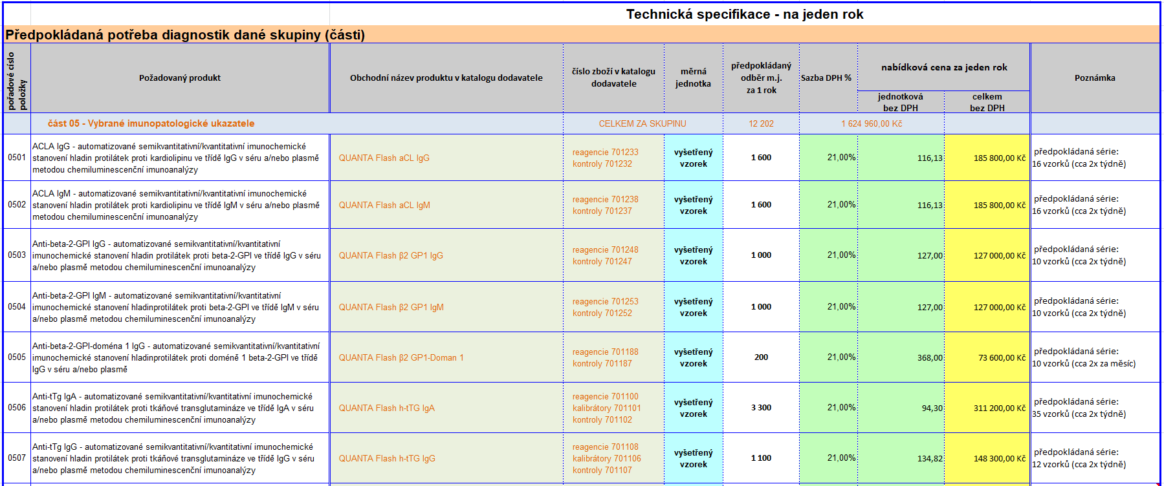

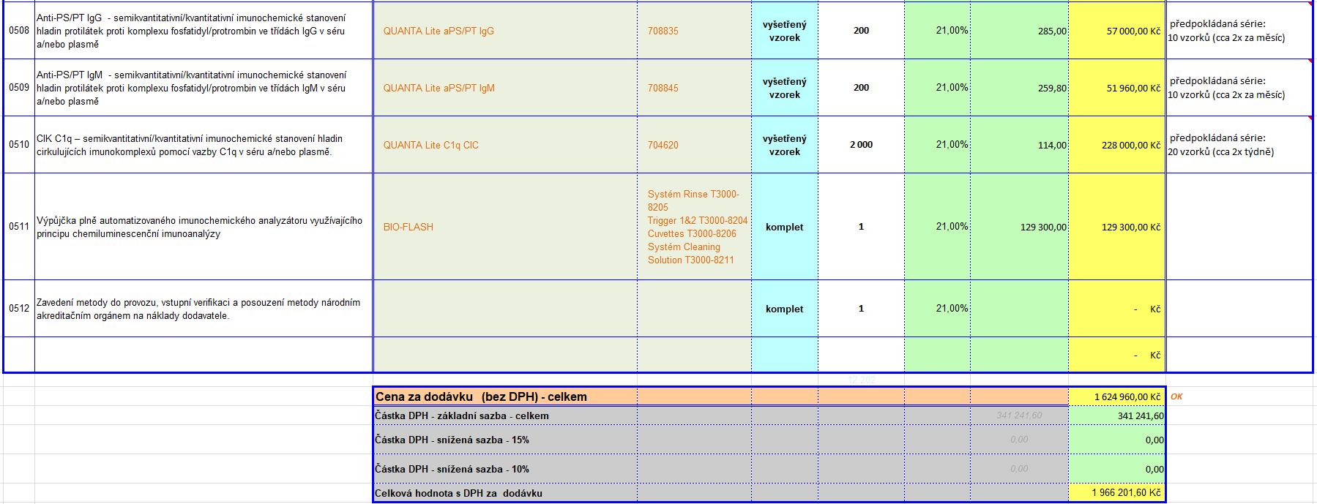

Příloha B: **Seznam pracovišť zadavatele, pro která přichází v úvahu plnění z veřejné zakázky - *„ZUUL - dodávka látek pro diagnostické metody 2019“***

*Tabulka 1*

|  |  |  |  |  |  |
| --- | --- | --- | --- | --- | --- |
| *lokalita* | *pracoviště* | *ulice, číslo* | *město* | *kontaktní osoba* | *elektronická adresa* |
| 74 | Klinické laboratoře Centra imunologie a mikrobiologie | Dittrichova 17 | 128 01 Praha 2 | Mgr. Jana Ledvinková | jana.ledvinkova@zuusti.cz |
| 85 | Na Kabátě 229 | 400 11 Ústí nad Labem - Bukov | Ing. Ivana Stiborová, PhD,  RNDr. Jitka Pohořská | [ivana.stiborova@zuusti.cz](mailto:ivana.stiborova@zuusti.cz),  jitka.pohorska@zuusti.cz |
| 84 | ***Oddělení MTZ*** | ***pro obchodní jednání*** | 400 01 Ústí nad Labem, Moskevská 1531/15 | Jana Michalová | [nakup@zuusti.cz](mailto:nakup@zuusti.cz) |

**Provozní doba**

*Tabulka 2*

|  |  |  |  |  |  |  |  |
| --- | --- | --- | --- | --- | --- | --- | --- |
| *lokalita* | *místo plnění* | *telefonní spojení pro příjem dodávek* | *pondělí* | *úterý* | *středa* | *čtvrtek* | *pátek* |
| 74 | 128 01 Praha 2, Dittrichova 17 | 234118593 | 7:00 až 15:00 | 7:00 až 15:00 | 7:00 až 15:00 | 7:00 až 15:00 | 7:00 až 15:00 |
| 85 | 400 11 Ústí nad Labem – Bukov, Na Kabátě 229 | 477751823 | 7:00 až 16:00 | 7:00 až 16:00 | 7:00 až 16:00 | 7:00 až 16:00 | 7:00 až 16:00 |

Příloha C: jednotková a celková cena jednotlivých položek zboží (z nabídky účastníka), které jsou podkladem pro fakturaci opakovaných plnění

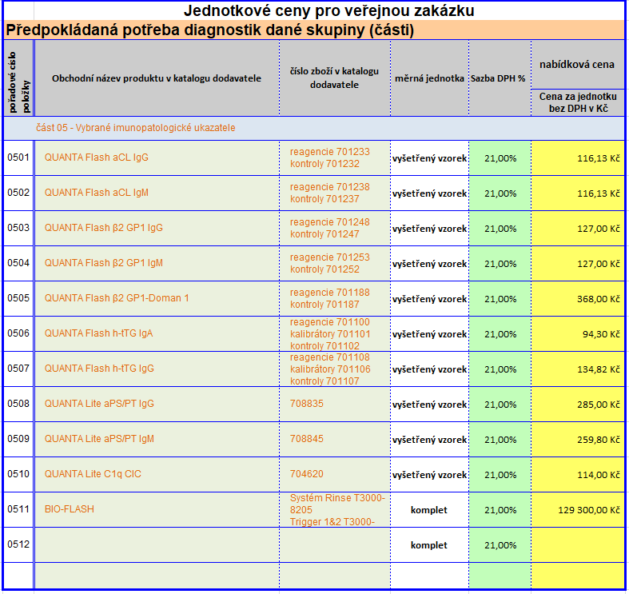

Příloha D: Všeobecné obchodní podmínky prodávajícího

Prodávající neuvádí.

Příloha E: : seznam osob, které jsou za kupujícího oprávněny převzít zboží a dohodnout s prodávajícím termín předání zboží